

LIFE EVOLUTION SIMULATOR

Введение

The strongest survives - симулятор эволюции одноклеточных организмов. На самом деле это скорее игра, чем реальная симуляция, ведь вселенная TSS подчиняется выдуманным правилам. В этой вселенной существует множество констант, которые влияют на события в ней. Вы можете изменять их и наблюдать за жалкими попытками одноклеточных существ приспособиться к новым условиям. Такой себе симулятор Бога.

Игра доступна на вед-сайте, но веб версия сильно урезана по сравнению с версией для Windows.

Исходники TSS открыты, вы можете и сами поучаствовать в ее разработке. Все ссылки доступны в главе "Полезные ссылки".

Описание

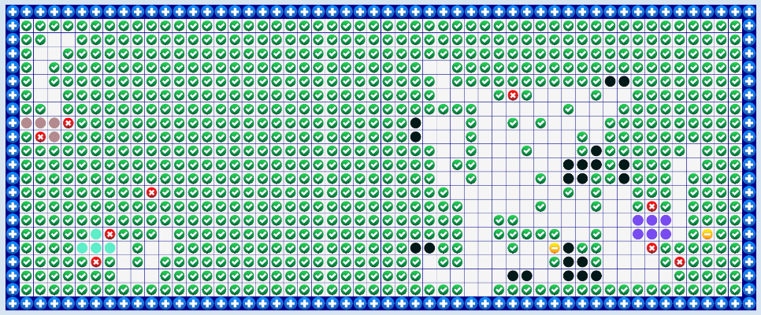Вселенная TSS представляет собой прямоугольное поле (размер задает игрок) состоящее из квадратов, в котором и обитают живые организмы. Кроме них, здесь могут быть расположены и другие объекты: еда, яд, умершие клетки. Клетки могут иметь разный геном, что влияет на их поведение и цвет. В целом, "The strongest survive" напоминает "Game of life" Джона Конвея, но при этом имеет ряд кардинальных отличий.

В TSS есть своя единица измерения времени - вселенский тик.

У каждой клетки есть свой уровень энергии и возраст. Именно от того, сколько энергии получит клетка, зависит ее выживание. В TSS клетки могут влиять на свою участь. В зависимости от параметров ее генома она ведет себя по-разному. Акцентирую на этом внимание, геном влияет на поведение, а не физические характеристики клетки (они у всех одинаковые). Всего в геноме есть такие параметры: голод, агрессия, влечение к яду, коллективность, влечение к мертвым клеткам, репродуктивность. Также на их поведение влияет возраст. Каждый тик клетка может осмотреться на несколько квадратов и, в зависимости от увиденных объектов и своего поведения, принять решение в какую из четырех сторон ей двигаться. Простой алгоритм, но он может генерировать множество событий. Подробней в главе "Ход клетки".

В целом можно долго распинаться рассказывая про работу этого симулятора, но намного проще и интересней просто попробовать поиграть. Главное, что вам нужно знать - как работают константы.

Ход клетки

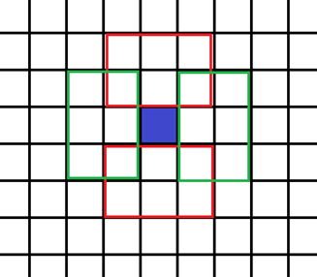Клетка может сделать один ход раз в тик. Точнее, она осматривает площадь вокруг, как это показано на картинке и выбирает приоритетное направление: вверх, вниз, влево, вправо или стоять на месте. А уже после того как клетка определилась происходит событие. Если там пустое место - она просто туда переместится, если там еда, яд, или мертвая клетка - она получит их уровень энергии и тоже переместиться туда. Если же там живая клетка - она останется на месте и, в зависимости от того, какая там клетка произойдет определенное событие. Если там клетка с таким же геномом, то обе получат энергию, если с другим геномом - данная клетка заберет у нее часть энергии.

Еще может произойти событие в зависимости от возраста и уровня энергии клетки. Если клетка взрослая и у нее достаточно энергии, то она может делится. При делении уровень энергии делится пополам. При этом есть шанс, что вторая клетка мутирует. Если уровень энергии меньше нуля или клетка слишком старая - она умирает.

Константы вселенной

**MaxCountOfCellTypes** - максимальное количество геномов клеток.

**Mutation_Enable** - позволяет включить или отключить мутацию клеток при размножении.

**Mutation_AttackChildrenMutantsOfFirstGeneration** - если это свойство отключено, то клетки не могут атаковать своих потомков первого поколения, когда те мутируют.

**Mutation_AttackParentIfCellIsYouMutant** - если это свойство отключено, то мутировавшие клетки не могут атаковать своих предков первого поколения.

**Mutation_ChangedValuesAtOne** - показывает сколько раз изменяются значения, отвечающие за поведение клеток, при каждой мутации. Например, если значение 10, то 10 раз будет выбрано и изменено на 1 случайное свойство клетки, отвечающее за поведение. Может быть от 1 до 200.

**Mutation_ChancePercent** - шанс мутации при размножении.

**CellAge_Max** - максимальный возраст клетки.

**CellAge_AdultCell** - возраст взрослой клетки. У клеток-детей уровень агрессии не выше CellGenome_Child_Aggression и они не могут размножаться.

**EnergyLevel_CreatingCell** - уровень энергии у клеток, при их генерации на старте.

**EnergyLevel_NeededForReproduction** - уровень энергии, при котором клетка может размножиться. Может варьироваться из-за CellGenome_ReproductionRange.

**EnergyLevel_MaxForCell** - максимальный уровень энергии, которую может накопить клетка.

**EnergyLevel_DeadCell** - уровень энергии, получаемый от мертвых клеток.

**EnergyLevel_DefFood** - уровень энергии, получаемый от еды.

**EnergyLevel_PoisonedFood** - уровень энергии, получаемый от яда.

**EnergyLevel_MovesFriendly** - уровень энергии, получаемый клеткой, когда к ней движется родственник или она движется к нему. Как правило он намного меньше чем уровень энергии обычной еды. Способствует созданию колоний.

**EnergyLevel_MovesAggression** - показывает сколько энергии отнимает клетка у чужеродных клеток при нападении.

**CellsCount_MaxWithOneType** - максимальное количество клеток на поле с одинаковым геномом.

**CellGenome_Child_Aggression** - уровень агрессии у клеток-детей.

**CellsCount_MaxAtField** - максимальное количество клеток на поле.

**EnergyEntropyPerSecond** - уровень энергии, который теряет клетка при каждом тике.

**Special_FoodCountForTick** - количество еды, генерируемое при каждом тике вселенной.

**Special_PoisonCountForTick** - количество яда, генерируемое при каждом тике вселенной.

**CellGenome_HungerRange** - диапазон значений голода при генерации клетки.

**CellGenome_AggressionRange** - диапазон значений агрессии при генерации клетки.

**CellGenome_ReproductionRange** - диапазон значений репродуктивности при генерации клетки. Чем выше значение, тем меньше энергии нужно клетке для размножения.

**CellGenome_FriendlyRange** - диапазон значений коллективности при генерации клетки.

**CellGenome_PoisonRange** - диапазон значений влечения к яду при генерации клетки. Обычно отрицателен.

**CellGenome_CorpseRange** - диапазон значений влечения к мертвым клеткам при генерации клетки.

Полезные ссылки

Vk - <https://vk.com/yura_mysko>

Youtube канал с демонстрациями работы программ- <https://www.youtube.com/channel/UCiIj3Q0z1pNJ2KyNRcspoZw>

Блог на Habrahabr - <https://habrahabr.ru/users/kogercoder/>

Telegram - <https://t.me/yura_mysko>

Github с кодом игры - <https://github.com/KogerCoder>